附件：重修申请流程（学生端）

重修申请名单

重修申请
点击上方【重修管理】模块按钮，左侧显示子模块信息，点击【重修申请】按钮，进入‘重修申请界面’。
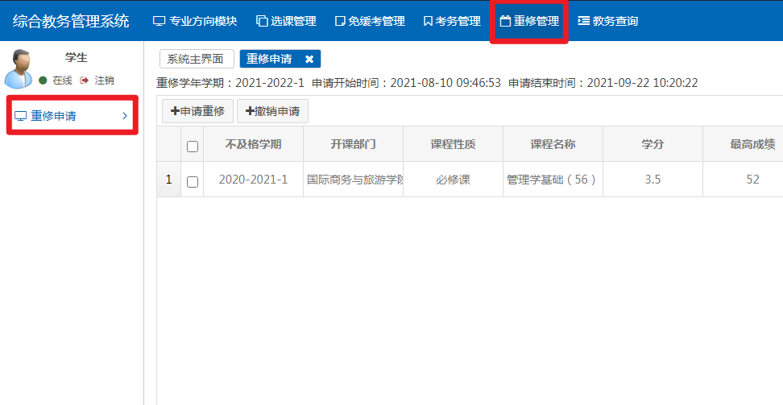

申请重修
选择要进行重修的课程信息，点击【申请重修】按钮，弹出‘重修申请’窗口。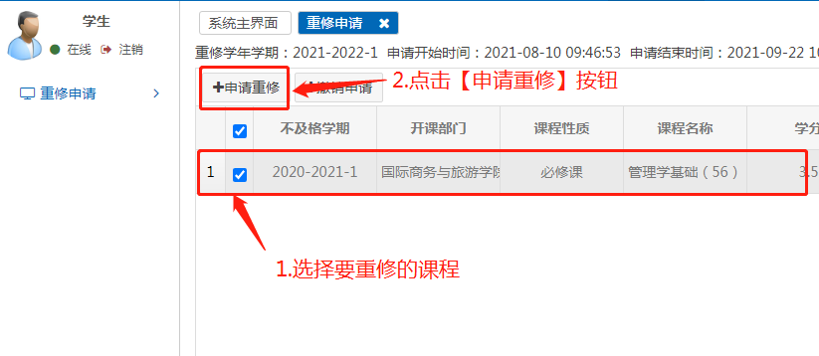
在弹出的‘重修申请’窗口中，点击【跟班】按钮之后到新的窗口。
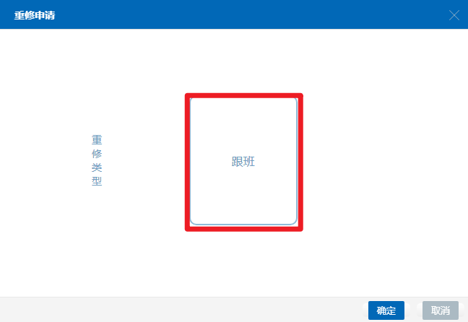
在新的‘重修申请’窗口中输入申请说明，点击【选择教学班】按钮，弹出‘选择课程’窗口
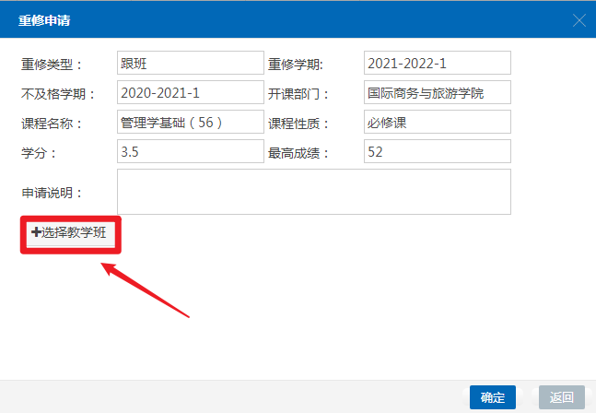
在‘选择课程’窗口中选择要跟班上课的班级，点击【确定】按钮窗口退到‘重修申请’窗口
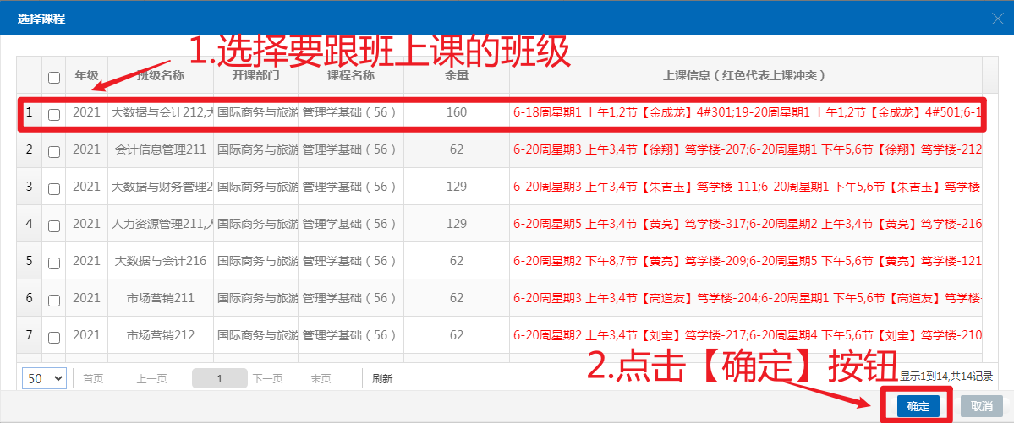
在‘重修申请’窗口，可以查看到选择跟班上课的班级信息，点击【确定】按钮，弹出‘申请免听’窗口
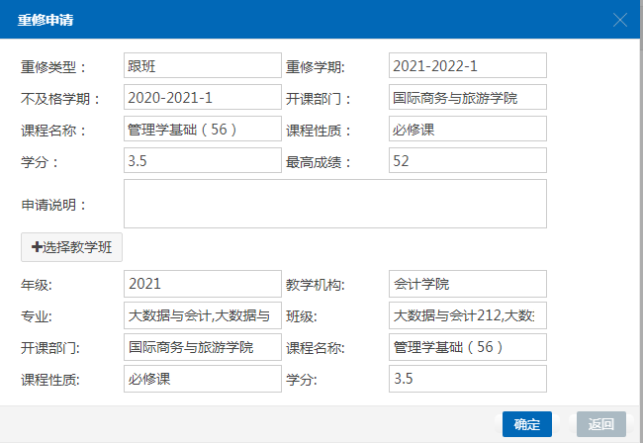
在‘申请免听’窗口，选择申请免听或者不免听之后，点击【确定】按钮，即可完成重修申请。
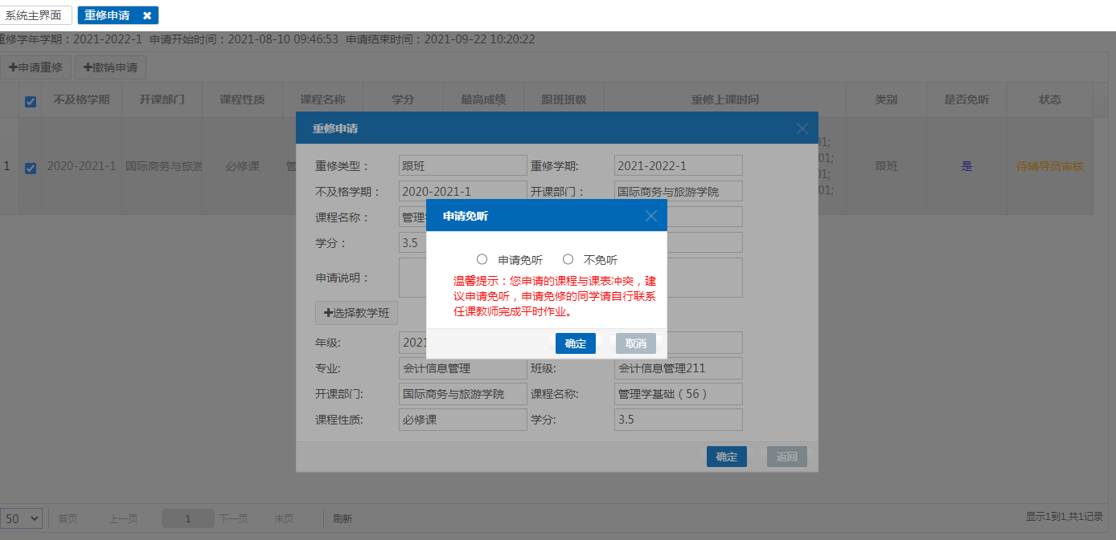

撤销申请
当我们申请错误想要撤销时，选择要撤销的数据信息，点击【撤销申请】按钮，弹出‘提示’窗口，点击【确定】按钮即可完成重修申请的撤销。
